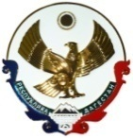
МИНИСТЕРСТВО ОБРАЗОВАНИЯ И НАУКИ РЕСПУБЛИКИ ДАГЕСТАН
МКОУ"КАДАРСКАЯ ОСНОВНАЯ ОБЩЕОБРАЗОВАТЕЛЬНАЯ ШКОЛА"
368220, РД. Буйнакский район, с. КадарE-mail: kadar_school_1@mail.ru тел. 8-989-485-55-22

Информация о мероприятиях проводимых в МКОУ «Кадарская ООШ»
ко Дню единства народов Дагестана.

№ | Дата | Класс | Мероприятие  (краткое описание) | Место, время проведения | Организаторы мероприятия | Численность учащихся (челов.)
1 | 14.09.2020г. | 7-9 | Акция «Я -россиянин,Я- дагестанец» | С.Кадар  в 12 .30 | Старшая вожатая Магомедова М.М. | 14
2 | 14.09.2020г. | 3 | Классный час «В единстве наша сила» | Кадарская ООШ,  в 12.00 | Магомедова З.М. | 10
3 | 12.09.2020г. | 2 | Классный час «Дружба народов Дагестана» | Кадарская ООШ,  в 10.30 | Зам по УВР Магомедова З.З.,рук. | 8
4 | 11.09.2020г. | 7 | Открытый урок «Мы вместе дружбою сильны» | Кадарская ООШ,  13.00 | Зам по УВР Магомедова З.З. | 12
5 | 10.09.2020г.-14.09.2020г. | 5-9 | Конкурс на лучший рисунок ,эссе и сочинений, посвященный Дню единства народов Дагестана. | Кадарская ООШ | Зам по УВР Магомедова З.З. | 20
6 | 10.09.2020г. | 8 | Классный час «День единства народов Дагестана» | Кадарская ООШ  14.05 | Ахмедова Х.Т. | 7
8 | 09.09.2020. | 5 | Классный час «День единства народов Дагестана» | Кадарская ООШ  15.00 | Магомедов Б.М. | 9

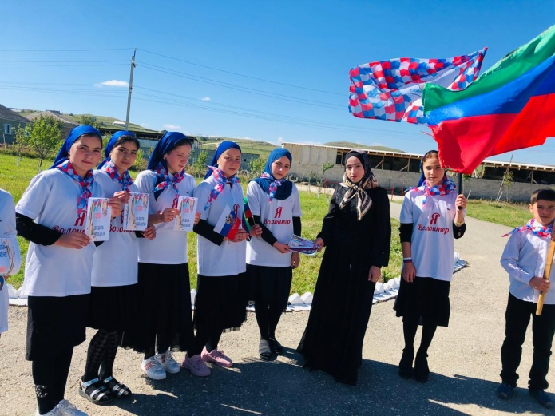

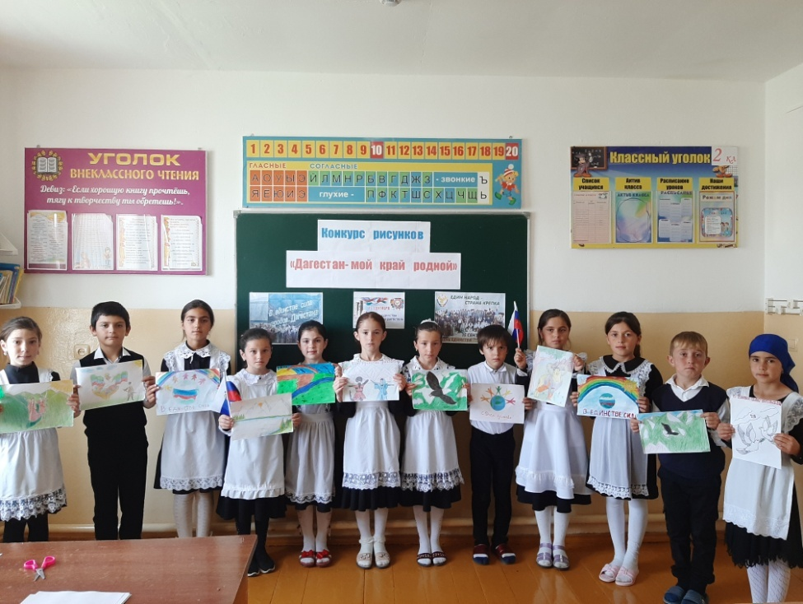
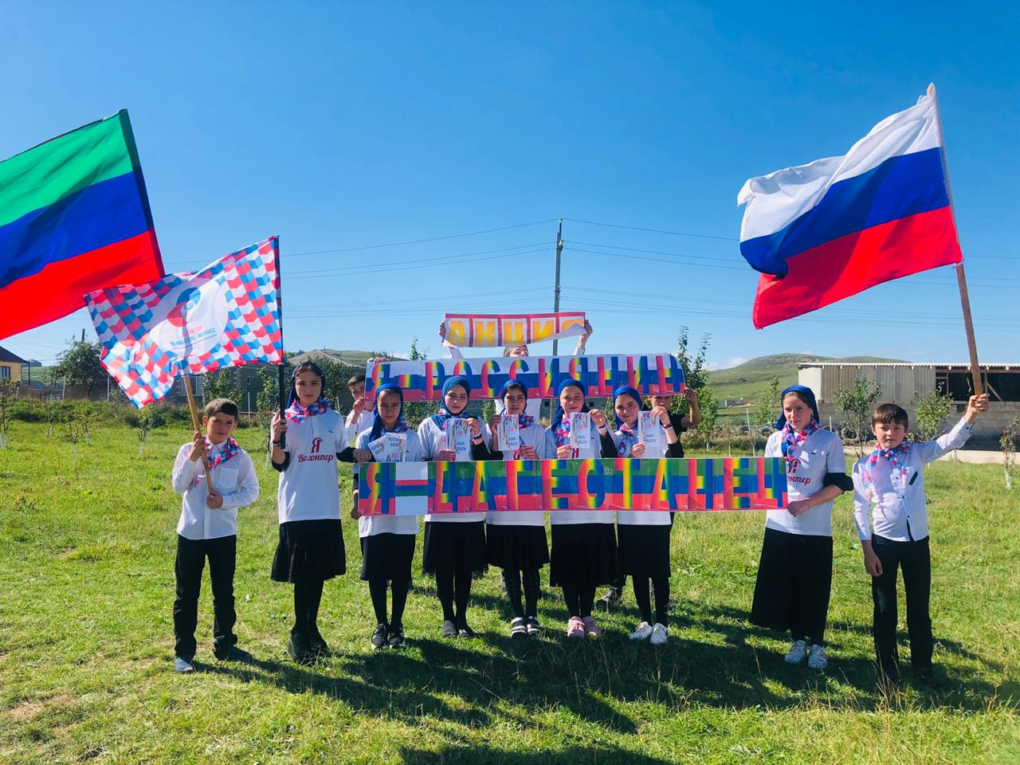

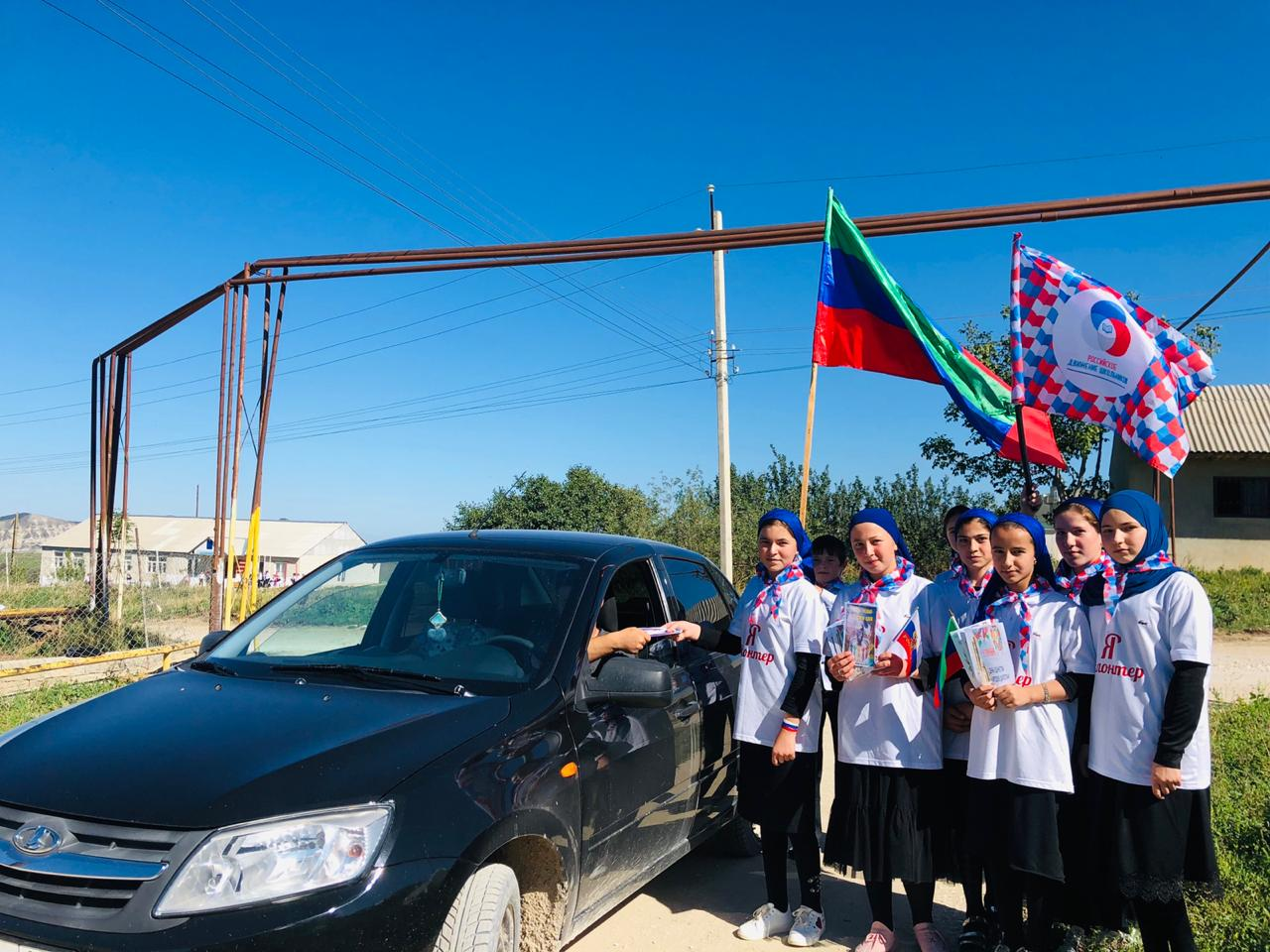
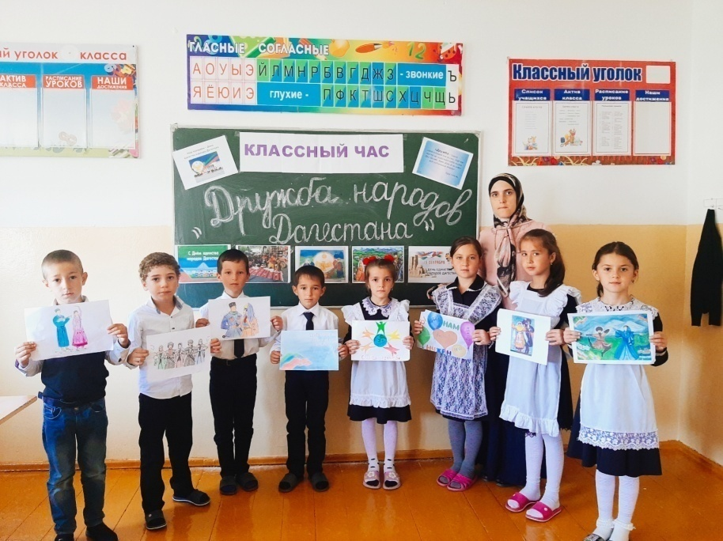

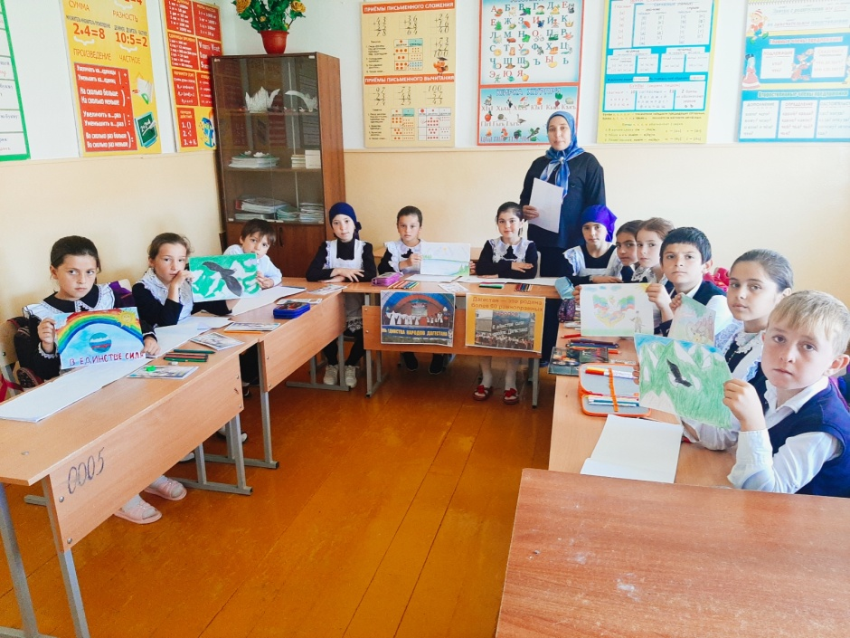
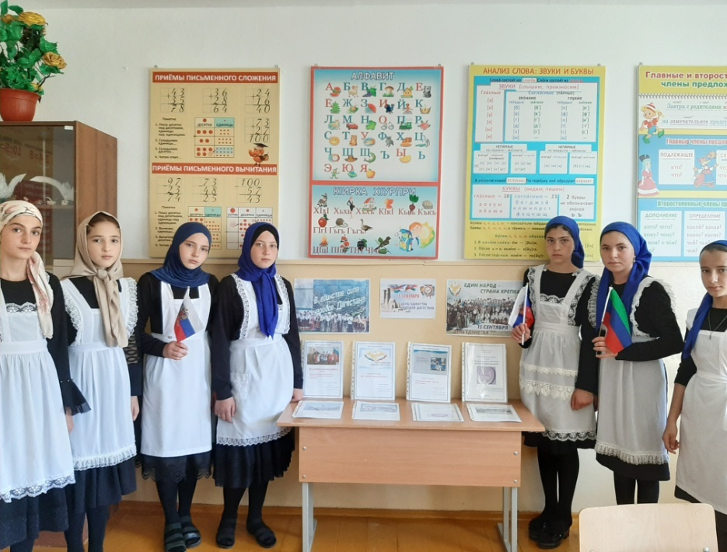

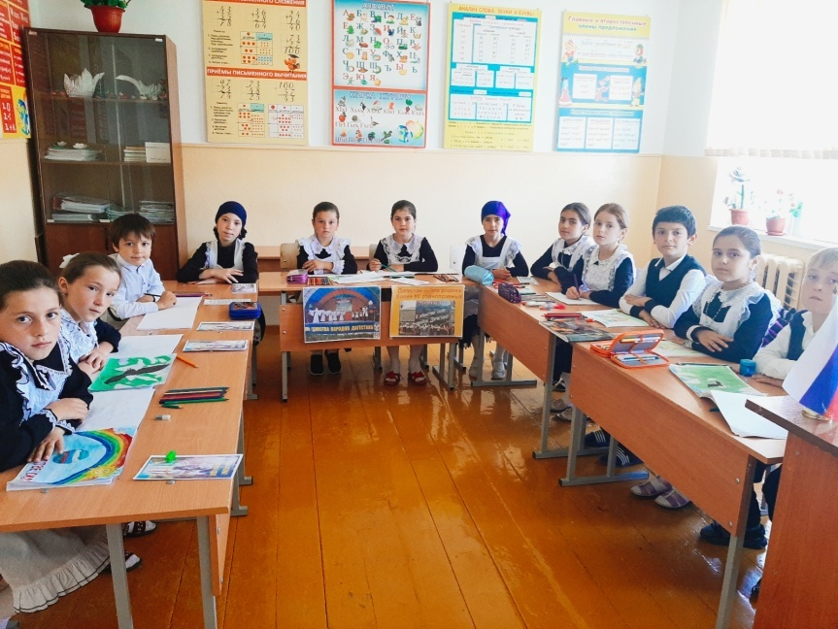
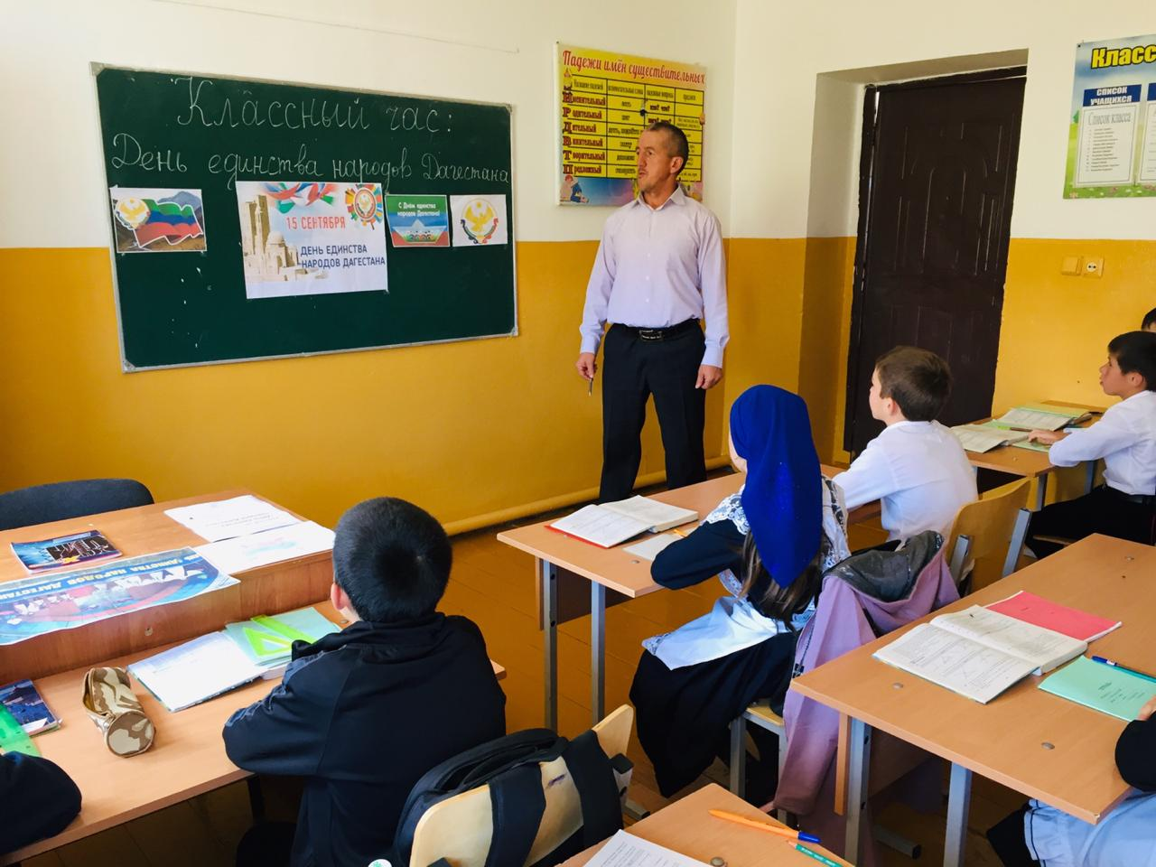

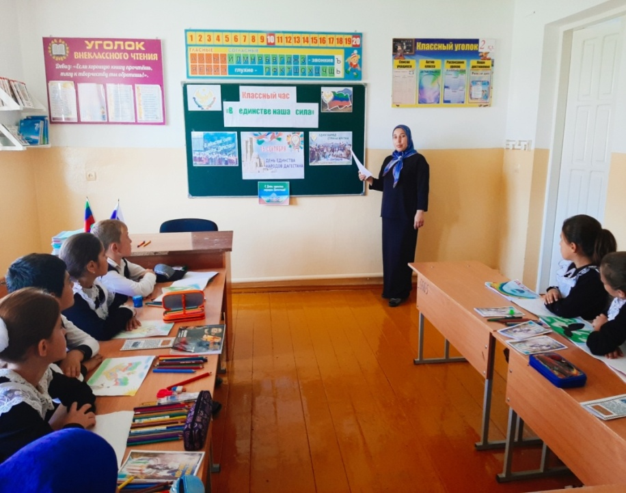
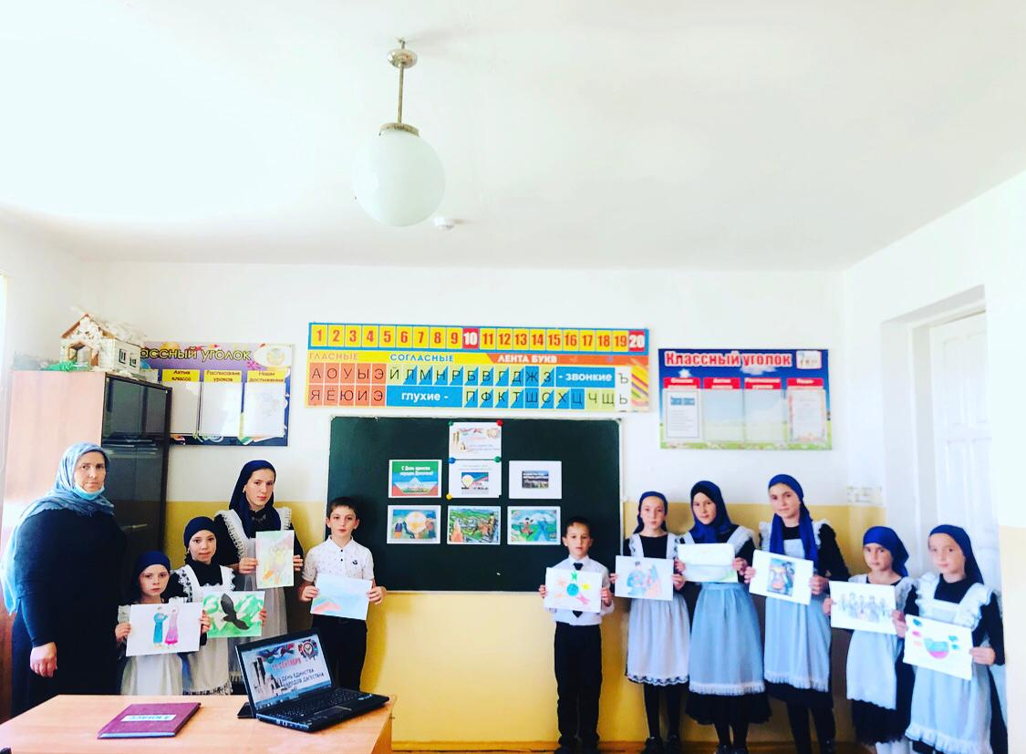

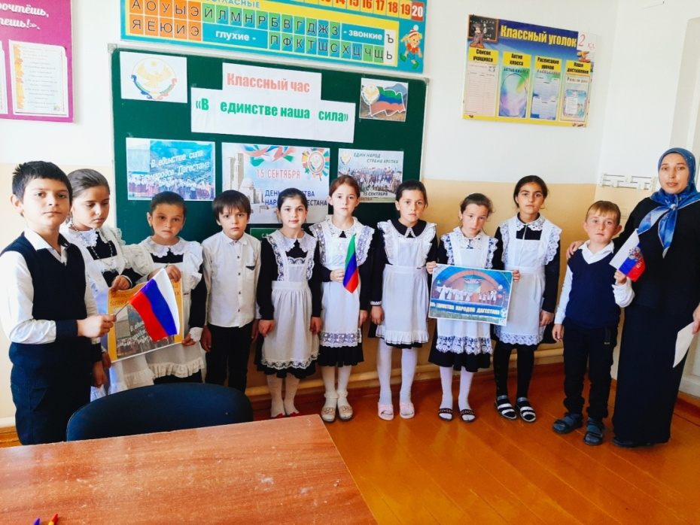
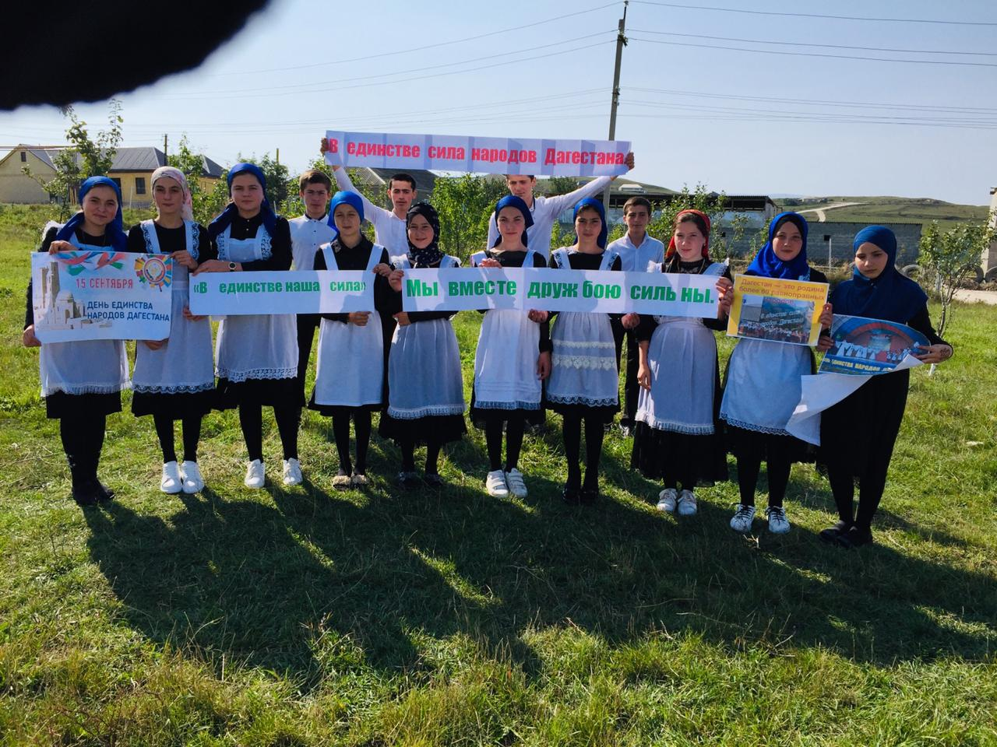
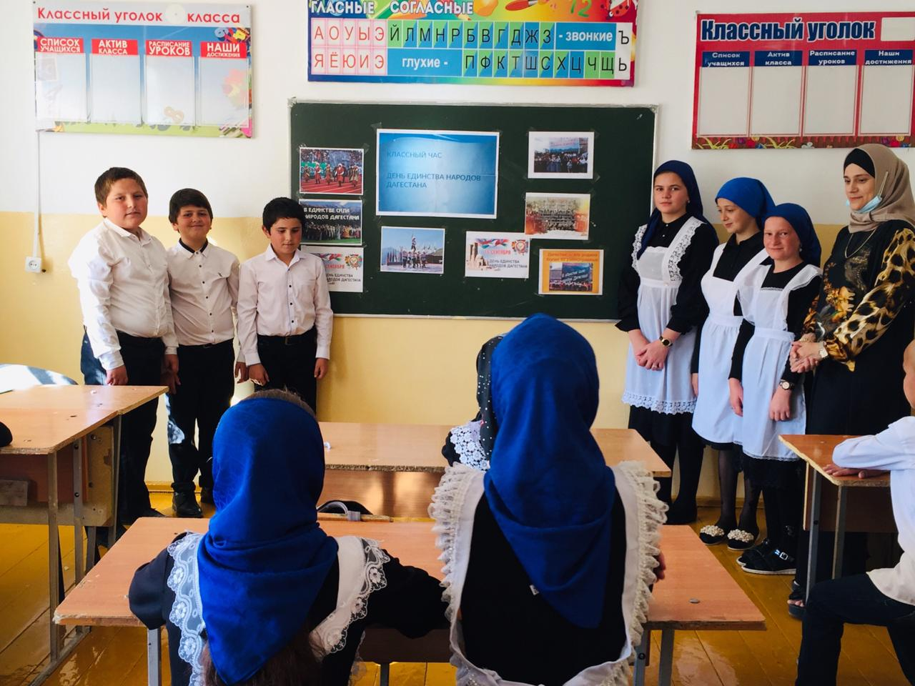
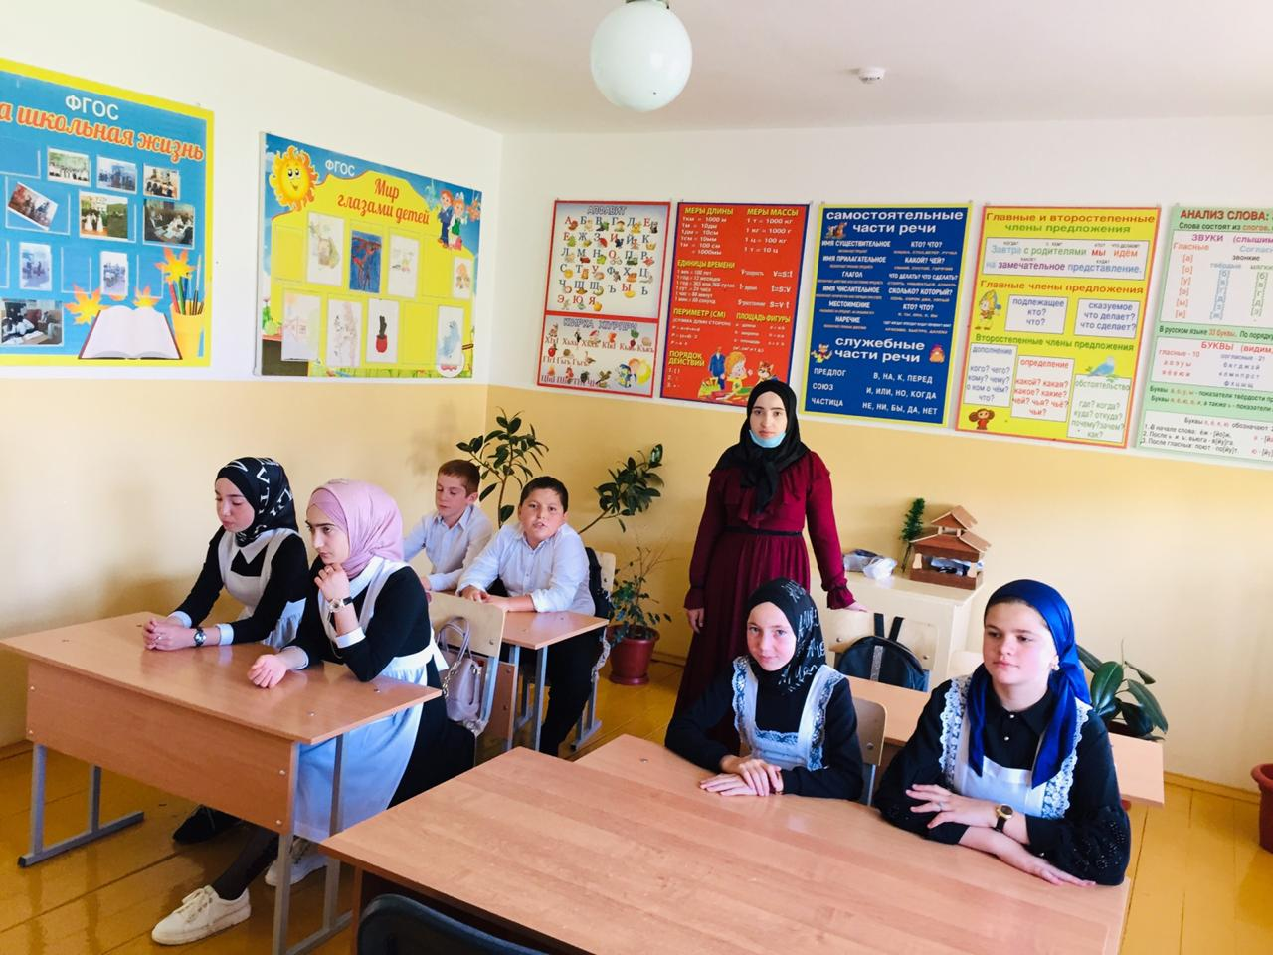
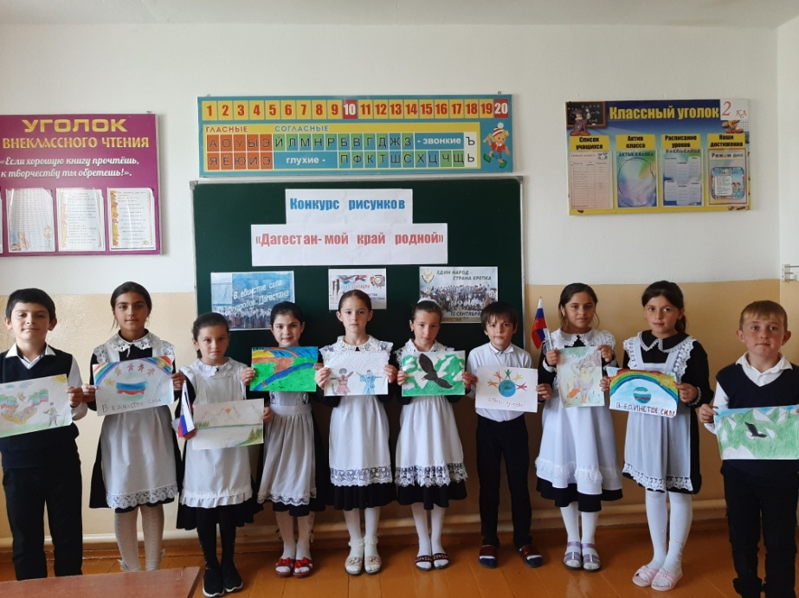
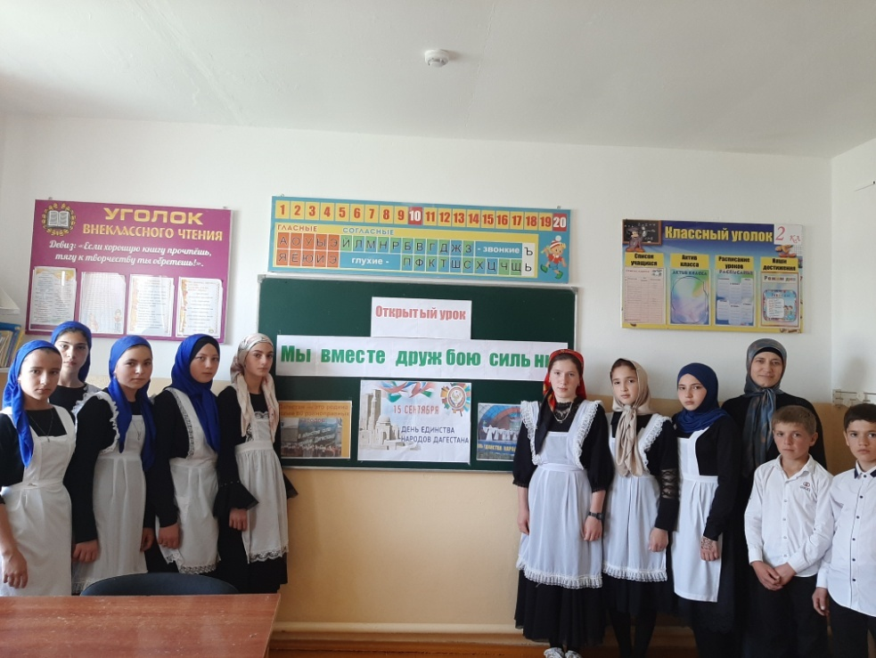
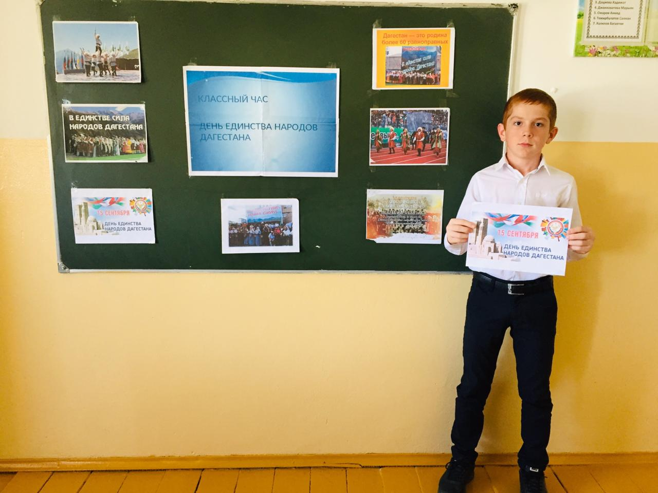
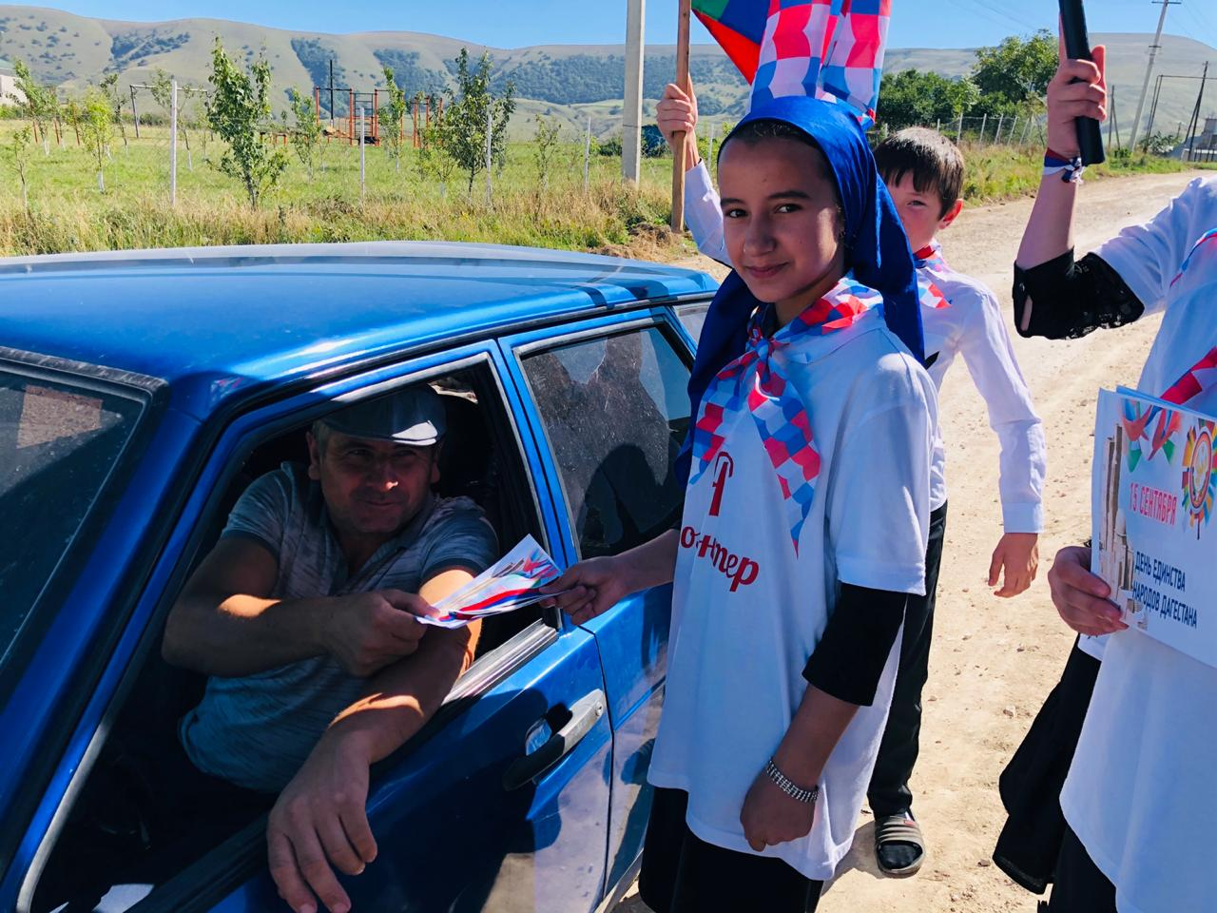

Зам.по УВР_____________Магомедова З.З.

